مح 3

**Chemical composition of Portland cement**

**التركيب الكيميائي للإسمنت البورتلاندي**

The **primary materials** used in **Portland cement manufacture** are mainly :

المواد الأولية المستخدمة في تصنيع الإسمنت البورتلاندي هي بشكل رئيسي:

**Lime** *جير* , **Silica** *ثنائي اوكسيد السليكون*, **alumina *اوكسيد الالمنيوم*** *له نقطة انصهار له نقطة انصهار 2050 درجة مئوية* and **iron oxide**.

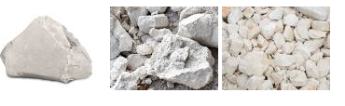

***جير***

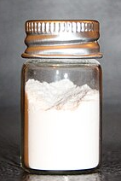

***ثنائي اوكسيد السليكون , مكون اساسي لمعظم انواع الزجاج* والخرسانة**

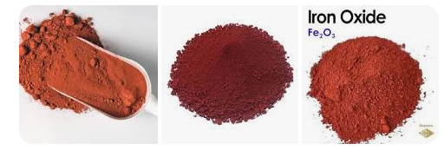

**Iron oxide :**اوكسيد الحديد

These compounds **interact with each other inside the oven** to **form more** **complex materials** and **compounds**, and a **small amount of non**- **united lime** جيرغير متحد due to **lack of time** to combines with other compounds,

تتفاعل هذه المركبات مع بعضها البعض داخل الفرن لتكوين مواد ومركبات أكثر تعقيدًا، وكمية صغيرة من الجير غير المتحد بسبب قلة الوقت للتفاعل مع المركبات الأخرى،

these chemical **reactions continue inside the oven** until the **chemical equilibrium** state is **reached**,

تستمر هذه التفاعلات الكيميائية داخل الفرن حتى الوصول إلى حالة التوازن الكيميائي،

as a result, :

ونتيجة لذلك، فإن:

الناتج المحترق من الكلنكر يحتوي على أربعة مركبات رئيسية:

*The* ***burning product*** *of* ***clinker*** *contains* ***four main compounds :***

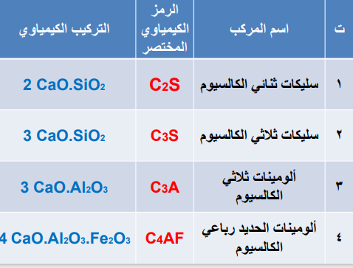

يتم الحصول على هذه الرموز عن طريق رموز الأكاسيد المستخدمة من قبل كيميائيي الأسمنت

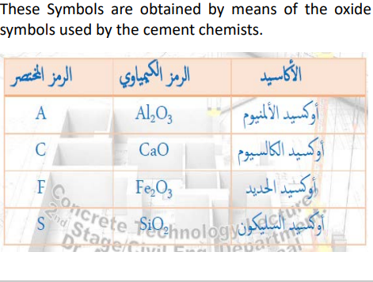

*The* ***burning product*** *of* ***clinker contains four main compounds :***

يحتوي ناتج احتراق الكلنكر على أربعة مركبات رئيسية:

والتي تتكلم عن **نوع التفاعل** بطيء ام سريع ام معتدل وتبعا لذلك **كمية الحرارة المنبعثة** , **وقابلية التحمل** الاولي و النهائي للانضغاط كبيرة ام قليلة ام جيدة **ونسبة التكوين** بالنسبة الى وزن الاسمنت

***Di-Calcium Silicate, C2S*** *:* ***سلكيات ثنائي الكالسيوم \****

**يتميز هذا المركب بسرعة التفاعل البطيئة , ويعطي القليل من الحرارة أثناء التفاعل , قابلية التحمل الاولي لمقاومة الانضغاط ضعيفة , ولكن قابلية التحمل النهائي جيدة**

This compound is characterized by its slow reaction speed and gives little heat during the reaction, initial bearing to resist compression is weak , but its final bearing is good.

**Tri-Calcium Silicate, C3S *: سلكيات ثلاثي الكالسيوم* \***

يتميز هذا المركب بسرعته المعتدلة في التفاعل، ويطلق كمية جيدة من الحرارة أثناء التفاعل، قابلية

التحمل الأولي والنهائي للانضغاط جيدة، ويتكون هذا المركب يكون مع سليكات ثنائي الكالسيوم C2S حوالي (60-80)% من الإسمنت البورتلاندي .

This compound is characterized by its moderate reaction speed, and it liberates a good amount of heat during the reaction*،* Initial and final bearing is good, and this compound was form with C2S is about (60-80)% of Portland cement.

( concern ) ***Tri-Calcium Aluminate, C3A :* *الومينات ثلاثي الكالسيوم* \***

يتميز هذا المركب بسرعة تفاعله وإطلاق كمية كبيرة من الحرارة أثناء التفاعل. قابلية التحمل الاولي للانضغاط جيدة , ولاكن التحمل النهائي ضعيفة هذا المركب يكون مصدر قلق , لديه تفاعل كبير مع الاملاح التي تؤدي الى ضعف الاسمنت

This compound is characterized by its rapid reaction and release a large amount of heat during the reaction. initial bearing compression *ة* is good , but its final bearing is weak.

and this compound is a concern , due to its great interaction with Salt, Which leads to . damage of cement

***Tetra-Calcium Aluminate Ferrite, C4AF* : *الومينات الحديد رباعي الكالسيوم*** *\**

It represents **a group** of **oxides**  **similar** in **properties** to **previous oxides**, and **reacts** with **water** at a **speed lower** than **C3A** *الومينات ثلاثي الكالسيوم*

**\*Water compounds** *المركبات المائية* are **more stable** than **C3A compounds** and **less stable**  than **hydrated calcium silicate compounds**.*مركبات سلكات الكالسيوم المائية*

مركبات سيليكات الكالسيوم المائية

The **hydration temperature** *درجة الحرارة المائية* is higher than that **generated by C2S** *سلكات ثنائي الكالسيوم* and **less than** the **other** **compounds**

is **found** by **(5-10)%** of the **weight** of **cement** and has **little impact** on it.

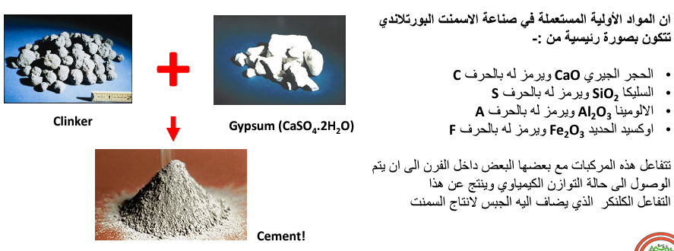

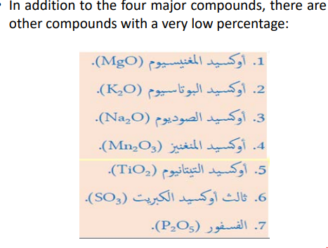

.

**توازن الطور** : اتزان غير متجانس مؤلف من مادة واحدة او عدة مواد قادرة على الانتقال من طور الى اخر دون تفاعل كيميائي , كانتقال الماء من الحالة السائلة الى الغازية و بالعكس

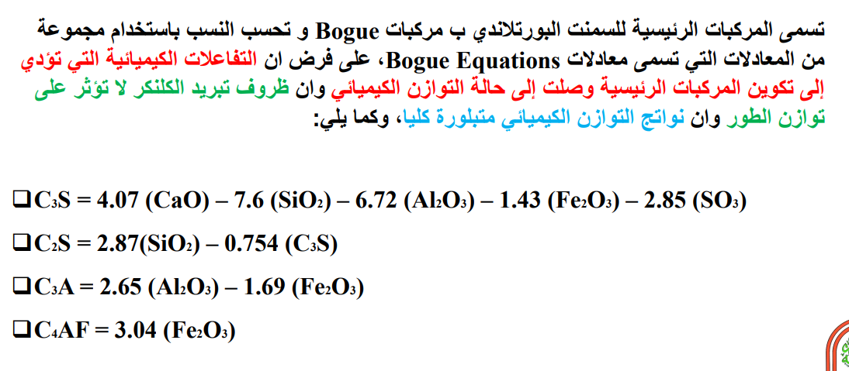

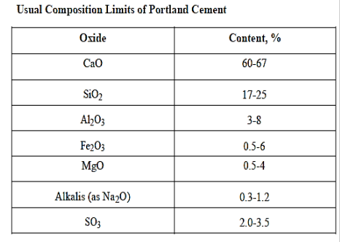

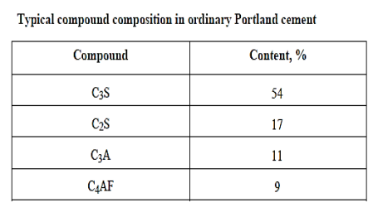

**الإماهة**: تجمع جزيئات الماء حول الأيونات (الشوارد) المنحلة، حيث تنشأ ما يعرف بكرة مائية حول الشاردة المركزية

Two of the minor compounds are of **particular interest**: **K2O** and **Na2O**,

known as the **alkalis** *قلويات* (**0.4-1.3%** by **weight** of cement)

found to **react** with the **reactive silica** in some aggregates,

وجد أنه القلويات اعلاه يتفاعل مع السيليكا الفعالة الموجودة في بعض الركام

the **products** of the reaction **causing increase** in **volume** leading to **disintegration** *تحطم او تھشم* of the **concrete**

. **Increase** in the **alkalis**  **percentage** has been observed to **affect** the **setting** **time** and the **rate** of the **gain** of **strength** of **cement .**

*وقد لوحظ أن زيادة نسبة القلويات تؤثر على زمن التجمد ومعدل اكتساب قوة الأسمنت*

*.*

**\*SO3** form **low percentage** of **cement weight**. **SO3** comes **from** the **gypsum** **added** (**2-6%** by weight) during  **grinding** of the **clinke**r *خلال طحن الكلنكر* , and **from** the

**impurities** *الشوائب* in the **raw materials**, also from the **fuel** *الوقود* used through **firing process.**

**• Iraqi specification no. 5** limited **max. SO3** by **2.5%** when **C3A ≤ 7%,** andby **3%** when **C3A> 7% .**

**MgO,** present in the **cement** by **1-4%,** which comes **from** the **magnesia compounds** presentin the **raw materials .**

***والذي يأتي من مركبات المغنيسيا الموجودة في المواد الخام***

**Iraqi specification no. 5** limited **max. MgO** by **5%, to control** the **expansion resulted** from the **hydration** *ترطيب* **of this compound** in the **hardened concrete.**

**MgO** بنسبة 5%، للتحكم في التمدد الناتج عن ترطيب هذا المركب في الخرسانة المتصلدة

**When the magnesia is in amorphous form** غير منتظم الشكل **,** it has **no harmful effect on the concrete.** *تاثير غير ضار على الكونكريت*

**• Other minor compounds** such as **TiO2,** *اوكسيد التيتانيوم* **Mn2O3,** *اوكسيد المنغنيز*

**P2O5** *الفسفور***represent < 1%,** and they **have little importance.**